# ФУНКЦИОНАЛЬНАЯ СПЕЦИФИКАЦИЯ

ТЕСТИРОВАНИЕ ИГРОВОГО ПРОЕКТА «Planet Alpha»

|  |  |
| --- | --- |
| **Версия:** | 1.0 |

## Содержание

Оглавление

ФУНКЦИОНАЛЬНАЯ СПЕЦИФИКАЦИЯ 1

Содержание 2

1. Общие сведения 3

Полное наименование системы 3

Условное обозначение системы 3

Назначение системы 3

2. Требования к системе 4

Требования к системе в целом 4

# Общие сведения

## Полное наименование системы

Игровой проект «Planet Alpha».

## Условное обозначение системы

Условное обозначение системы – игровой проект «Planet Alpha», по тексту настоящей функциональной спецификации может употребляться термин «Игра».

## Назначение системы

Игровой проект «Planet Alpha» предназначен для хорошего проведения досуга и выработки навыка усидчивости.

# Требования к системе

## Требования к системе в целом

### Требования к структуре системы

* + - 1. Игра «Planet Alpha» должна представлять собой набор библиотек DLL с программным интерфейсом и exe файла в виде исполняемого модуля.
      2. Структура игрового проекта «Planet Alpha» должна быть соответствовать согласно функциональной схеме, приведенной на рисунке 1.
      3. 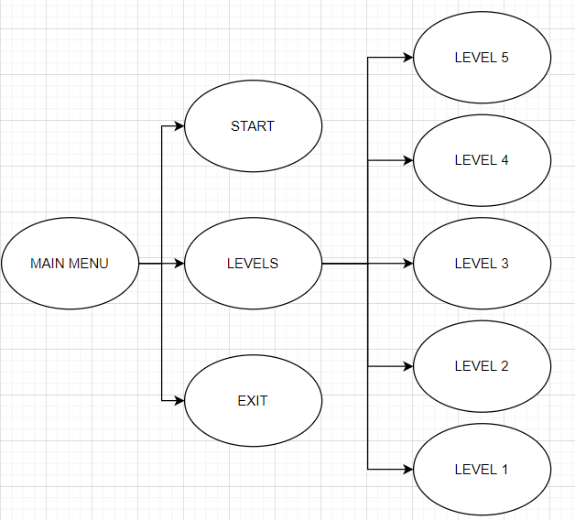

Рисунок 1 – Функциональная схема игры «Planet Alpha»

* + - 1. Условные обозначения функциональной схемы игры «Planet Alpha» рисунка 1 приведены в таблице 1.

Таблица 1 – Условные обозначения функциональной схемы «Planet Alpha»

|  |  |
| --- | --- |
| **Условные обозначения** | **Описание** |
| MAIN MENU | Главное меню |
| START | Начало игры(запуск первого уровня) |
| LEVELS | Выбор нужного уровня |
| LEVEL 1-5 | Имеющиеся в игре уровни |
| EXIT | Выход из игры |

### Требования по диагностированию системы

* + - 1. Диагностирование программных и аппаратных средств Системы должно выполняться с целью своевременного предупреждения возникновения аварийных ситуаций.
      2. Диагностирование Системы должно обеспечивать выявление её неработоспособности, осуществляться в технологическом режиме с использованием специально разработанных автотестов.
      3. При диагностировании должна быть обеспечена возможность выполнения следующих работ:

1. диагностирование физической целостности используемого программного обеспечения и данных;
2. комплексная проверка работоспособности Системы на контрольных примерах.

### Требования к надежности

* + - 1. Программно-технический комплекс игрового проекта должен функционировать круглосуточно, в непрерывном режиме, кроме времени проведения работ по резервному копированию данных, восстановлению данных, смене версий программного комплекса, других профилактических работ по техническому обслуживанию, требующих остановку технических средств.

### Требования к техническому обеспечению

* + - 1. Требования к аппаратным характеристикам рабочих станций приведены в таблице 2 исходя из условия обработки 1 видеопотока.

Таблица 2 – Требования к аппаратным характеристикам рабочих станций

|  |  |
| --- | --- |
| **Компонент** | **Минимальное и рекомендованное значения** |
| Место на жестком диске | Минимум: 80MB Рекомендовано: 100MB и выше |
| Память (RAM) | Минимум: 256MB Рекомендовано: 512MB и выше |
| Процессор | Dual Core 2.0GHz |
| Видеокарта | Совместимая с DirectX 8.1 c поддержкой 3D ускорения и 16 MB памяти |